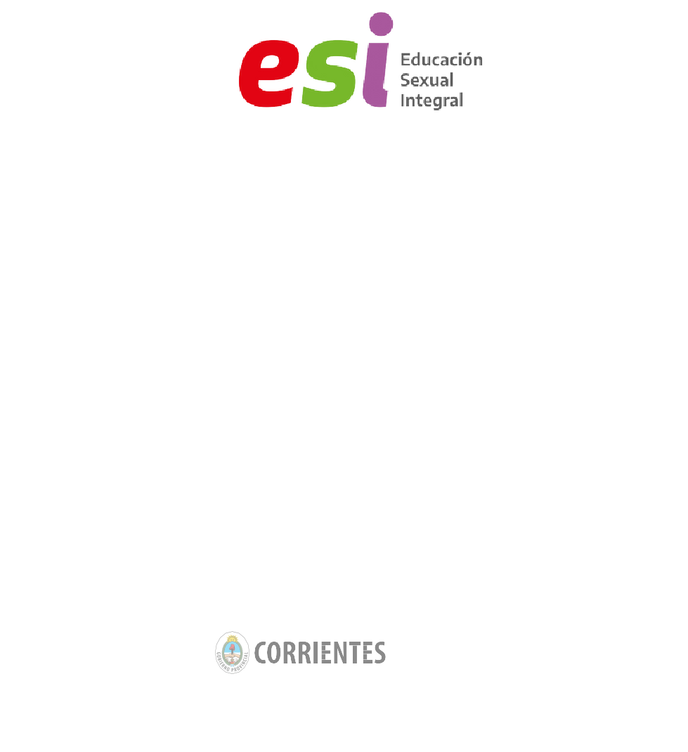
DiSEPA
Dirección de Servicios Educativos de Prevención y Apoyo

Propuestas Pedagógicas para la articulación de Contenidos

Sugerencias de contenidos para la Educación Sexual Integral desde los Lineamientos Curriculares de E.S.I., Los Diseños Curriculares Provinciales y NAP

NIVEL SECUNDARIO

Ministerio de Educación

DiSEPA
Dirección de Servicios Educativos de Prevención y Apoyo

Propuestas Pedagógicas para la articulación de Contenidos
Educación Sexual Integral
NIVEL SECUNDARIO

Ministerio de Educación

NIVEL SECUNDARIO

PROPUESTAS PEDAGÓGICAS DE LOS CONTENIDOS PARA LA EDUCACIÓN SEXUAL I NTEGRAL DESDE LOS L I NEAMIENTOS CURRICULARES DE ES I,
LOS D I SEÑOS CURRICULARES PROVINCIALES Y NAP

Dirección de Servicios Educativos de Prevención y Apoyo
Ministerio de Educación

Programa de Educación Sexual Integral disepa.esi@mec.gob.ar

Agradecimientos

La Dirección de Servicios Educativos de Prevención y Apoyo (DiSEPA) a través del Programa Educación Sexual Integral provincial, expresa con gran satisfacción el agradecimiento a todas las personas que, de una u otra manera, aportaron para la elaboración del presente documento, posibilitando la generación de una herramienta jurisdiccional, dando cumplimiento a la Resolución Ministerial N° 3341/14, su actualización la Resolución Ministerial N° 2600/23 y la Resolución del CFE N°340/18 destinada a los educadores correntinos que tienen la responsabilidad y la gran oportunidad de desarrollar la Educación Sexual Integral transversalmente en las distintas áreas curriculares de las instituciones educativas en las que se desempeñan, contribuyendo a garantizar el cumplimiento del derecho a una educación de calidad de niños, niñas y adolescentes.

Autoridades
Gobernador de la Provincia
Dr. Gustavo Adolfo Valdés
Vicegobernador
Dr. Néstor Pedro Braillard Poccard
Ministra de Educación
Lic. Práxedes Ytatí López Subsecretario de Gestión Educativa Dr. Julio Navías
Dirección General de Nivel Secundario
Prof. Esp. Sergio Gutiérrez
Dirección de Servicios Educativos de Prevención y Apoyo
Lic. Julia Sáez
Jefatura Área de Programas DiSEPA
Abg. Pamela Cabrera
Coordinadora del Programa Educación Sexual Integral-ESI
O.P.S. Liliana Elizabeth Saez
Equipo Provincial de ESI
Prof. Valeria Lucía Sabao
Prof. Darío Javier Flores
Prof. Lucrecia Romina Leiva
Prof. Fernando Rivero
Encargado de Monitoreo
Juan Cruz Cequeira

Ministerio de Educación

Programa de Educación Sexual Integral disepa.esi@mec.gob.ar

Presentación
La Dirección de Servicios Educativos de Prevención y Apoyo (DiSEPA), a través del Programa de Educación Sexual Integral del Ministerio de Educación, presenta las siguientes propuestas pedagógicas que se encuentran dirigidas a estudiantes de Nivel Secundario en el marco de la Ley N° 26.150 de Educación Sexual Integral, contemplando que es un espacio sistemático de enseñanza y aprendizaje, que promueven saberes y habilidades para la toma de decisiones responsables y críticas en relación con los derechos de niñas, niños y adolescentes, al cuidado del propio cuerpo, las relaciones interpersonales, la información y la sexualidad.

El marco normativo que respalda a la ESI tiene su historia en el país, parte de acuerdos y obligaciones que fueron asumidos con las normativas de organismos internacionales, como la Convención Internacional sobre los Derechos del Niño. Asimismo, con legislación nacional de avanzada, como las leyes de Identidad de Género y de Protección Integral para Prevenir, Sancionar y Erradicar la Violencia Contra las Mujeres y las resoluciones específicas en el ámbito educativo.

El Programa de Educación Sexual Integral dependiente de la Dirección de Servicios Educativos de Prevención y Apoyo (DiSEPA), elaboró este documento en concordancia con los Núcleos de Aprendizajes Prioritarios del Nivel Secundario y el Diseño Curricular, teniendo en cuenta las normativas provenientes del Consejo Federal de Educación y las vigentes en la Provincia de Corrientes, adecuando de manera transversal este material de apoyo para los docentes con las metas y objetivos de los diferentes programas de la DiSEPA, buscando la mejora de indicadores en el impacto e implementación de la ESI.

El mayor propósito es hacer realidad, en cada escuela, lo que plantea la Ley N° 26.150 en el artículo 1°:
“Todos los educandos tienen derecho a recibir educación sexual integral en los establecimientos educativos públicos, de gestión estatal y privada de las jurisdicciones nacional, provincial, de la Ciudad Autónoma de Buenos Aires y municipal. A los efectos de esta ley, entiéndase como educación sexual integral la que articula aspectos biológicos, psicológicos, sociales, afectivos y éticos.”

A continuación, se detallan las legislaciones internacionales, nacionales y provinciales, que respaldan el conjunto de acciones que se desarrollan en el ámbito escolar sobre la Educación Sexual Integral:
Normativas Internacionales:
- Declaración Universal de los Derechos Humanos.
- Declaración Americana de los Derechos y Deberes del Hombre.
- Pacto Internacional de los Derechos Civiles y Políticos.
3
- Ley N° 23.179 Convención sobre todas las formas de Discriminación contra la Mujer.

Programa de Educación Sexual Integral disepa.esi@mec.gob.ar
Ministerio de Educación
4

Normativas Nacionales:
  - Constitución Nacional (Art. 5, 16, 33,75 Inc. 22).
  - Ley N° 26.206 de Educación Nacional.
  - Ley N° 26.150 de Educación Sexual Integral.
  - Ley N° 26.061 Protección Integral de los Derechos de las Niñas, Niños y Adolescentes.
  - Ley N° 26.485 “Protección Integral para Prevenir, Sancionar, Erradicar la Violencia Contra las Mujeres en los Ámbitos en que se Desarrollen sus Relaciones Interpersonales”.
  - Ley N° 26.743 Identidad de Género.
  - Ley N° 25.673 Programa Nacional de Salud Sexual y Procreación Responsable.
  - Ley N° 27.610 Acceso a la Interrupción Voluntaria del Embarazo e Interrupción Legal del Embarazo (IVE/ILE).
  - Ley N° 27.611 Ley Nacional de Atención y Cuidado Integral de la Salud Durante el Embarazo y la Primera Infancia.
  - Ley N° 27.234 Educar en igualdad: Prevención y Erradicación de la Violencia de Género.
  - Ley N° 27.499 Micaela.
  - Res N° 45/08 Consejo Federal de Educación. “Lineamientos Curriculares de la ESI”.
  - Res. N° 340/18 Consejo Federal de Educación.
  - Res. N° 419/22 Consejo Federal de Educación.

Normativas Provinciales:
  - Ley N° 6293/14 “Trata de Personas, Derechos Humanos, y Violencia Doméstica”.
  - Ley N° 6475/18 de Educación Provincial.
  - Ley N° 6398/16 de Educación Emocional.
  - Ley Nº 6392/16 de Adhesión Provincial a la Ley Nacional Nº 27.234 “Educar en Igualdad: Prevención y Erradicación de la Violencia de Género”.
  - Res. Ministerial Nº 3341/14 de “Implementación en forma efectiva de los Lineamientos Curriculares para la Educación Sexual Integral (ESI)”.
  - Res. Ministerial N° 3341/14 y su actualización Res. Ministerial N° 2600/23.
  - Ley Nº 6527 de Adhesión de la Provincia de Corrientes a la ley Nacional Nº 27.499 Micaela.
  - Res. Ministerial N° 3404/14 y su actualización Res. Ministerial N° 2613/20 “Guía para la acción desde el ámbito educativo ante situaciones de vulneración de Derechos de la Niñez y Adolescencia”.

Programa de Educación Sexual Integral disepa.esi@mec.gob.ar

Propuestas Pedagógicas
Objetivos:

Promover aprendizajes de competencias relacionadas con la prevención de las diversas formas de vulneración de derechos: maltrato infantil, abuso sexual, trata de niños, niñas y adolescentes.

Expresar, reflexionar y valorar las emociones y los sentimientos presentes en las relaciones humanas en relación con la sexualidad, reconocimiento, respetando y haciendo respetar los derechos humanos.

Fomentar una educación en valores relacionados con la solidaridad, el amor, el respeto por la vida como a la intimidad propia y ajena; considerando la integralidad de las personas y el desarrollo de actitudes responsables ante la sexualidad.

Lineamientos Curriculares para la Educación Sexual Integral:

Ciencias Naturales:
- Posibilidad de identificar conductas que denoten abuso de poder en general y abuso sexual en particular de los adultos en las distintas instituciones en las cuales los niños, niñas y adolescentes transitan sus experiencias vitales.
- Posibilidad de comunicar sus temores y pedir ayuda a adultos responsables en situaciones de vulneración de sus propios derechos y/o de los de sus amigos, amigas.
- Posibilidad de decir “no” frente a presiones de sus pares.

Ciencias Sociales:
- Construcción de una ciudadanía crítica, participativa, responsable y comprometida con prácticas y valores que promuevan la igualdad, la solidaridad, la responsabilidad, la justicia y el respeto de los derechos propios y de los otros.

Formación Ética y Ciudadana:
- El análisis e identificación de situaciones de vulneración de derechos de los niños, niñas y adolescentes.

Lengua:
- El desarrollo de competencias comunicativas relacionadas con la expresión de necesidades y/o solicitud de ayuda ante situaciones de vulneración de derechos.

5

Programa de Educación Sexual Integral disepa.esi@mec.gob.ar

Cuidado del cuerpo y la salud

Cambios de todo tipo

La pubertad es la época de la vida que implica grandes cambios corporales, emocionales y sociales. Seguramente, notan con claridad que por momentos están más sensibles o se enojan con mayor facilidad. Entonces, aprender a reconocer y expresar lo que sienten con respeto es muy importante.
También reconocerán distintos gustos, o intereses por nuevas actividades. Los vínculos con las demás personas también empiezan a cambiar. Formar parte de un grupo o pasar más tiempo con amigos/as, puede generar alguna situación de tensión con las personas adultas de sus familias. Por eso, dialogar y llegar a acuerdos es fundamental.
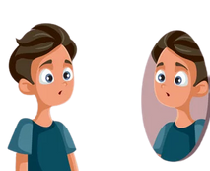
El crecimiento social y emocional que transitan viene
de la mano de los cambios corporales. En estos cambios la acción de las hormonas sexuales (los estrógenos y la testosterona)
juegan un papel muy importante. Estas hormonas están
presentes en todas las personas y actúan en el crecimiento y desarrollo del cuerpo. Se citan algunos cambios corporales:

A veces aparecen signos de acné en la piel.
Aumenta el peso y la altura.
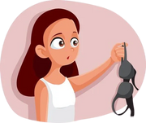
Crecen vellos en las axilas, los brazos, las
piernas, el pubis (que es la parte del vientre próxima a los genitales). También puede crecer la barba.
Cambia la voz.
El cuerpo transpira más.

Pueden crecer los pechos y marcarse más los pezones. Se desarrollan los genitales (testículos, pene y vulva).
Puede aparecer la menarquia o primera menstruación en las mujeres, y la primera eyaculación en los varones.
Los cambios en el cuerpo, en la forma de ser y de socializar con las personas, se producen en diferentes momentos dependiendo de cada quien. Cada persona tiene su propio ritmo. Implican cambios en la apariencia, y esto puede influir en lo que piensan y sienten sobre su propio cuerpo, sobre su imagen corporal. Si su propia imagen les genera preocupación o dudas, siempre pueden hablar con alguna persona de confianza, porque todo esto es parte de su identidad. Es muy importante aceptarse y valorarse tal cual uno/a es. A veces, se necesita ayuda con esto.
6

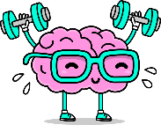
Programa de Educación Sexual Integral disepa.esi@mec.gob.ar

Es importante recordar que las cualidades físicas también contribuyen a que cada persona sea única y
especial. Y que más allá de que los medios de
comunicación difundan ciertos cuerpos como ideales de belleza, en realidad la belleza de las
personas está en su diversidad.

Actividades propuestas para realizar con los estudiantes
  - Entrevistar a amigas y amigos acerca de los cambios de la pubertad. Se puede preguntar:
¿Cómo se sienten con los cambios físicos (contentas/os, preocupadas/os, avergonzadas/os, orgullosas/os)?
¿Cómo les hace sentir lo que dicen otras personas (familiares y amistades) sobre los cambios que están viviendo?

  - Después, entrevistar a una persona adulta de la familia, con quien sienten comodidad y seguridad. Se le puede hacer estas y otras preguntas:
¿Cómo eras a mi edad?
¿Con quién hablabas de los cambios que estabas viviendo?
¿Cómo era la relación con tu familia?

  - Finalmente, escribir un breve texto en el que se reflexione sobre lo que significa estar creciendo, si coincide o no con lo que les pasa a sus amigas y amigos, y si hay algún parecido o diferencia con la experiencia que sintieron sus mayores cuando eran adolescentes.

7

Programa de Educación Sexual Integral disepa.esi@mec.gob.ar

Ejercer nuestros derechos

Los derechos sexuales y reproductivos
Todas las personas, por el solo hecho de serlo, tienen derechos que les pertenecen sin discriminación alguna. Es decir, sin importar color de piel, sexo, género, idioma, religión, lugar de nacimiento, posición económica o cualquier otra condición social.
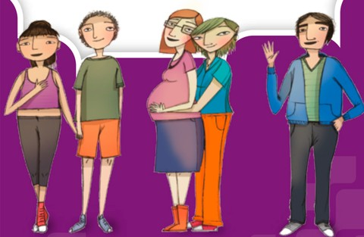
Los derechos humanos comprenden el derecho a la alimentación, la educación, la salud y la vivienda. En definitiva, todos aquellos derechos necesarios para que cada persona pueda desarrollarse en la sociedad de acuerdo con sus gustos, preferencias e intereses, sintiéndose valorada, reconocida e importante.

La sexualidad integral y los derechos

La sexualidad vincula aspectos biológicos (como los diferentes cambios que se producen en los cuerpos durante la adolescencia) y aspectos culturales, sociales y afectivos, entre otros.
Los derechos sexuales y reproductivos, como todos los derechos, son reconocidos por normas internacionales y son garantizados a partir de la sanción de leyes nacionales. ¿Qué plantean estas normativas?
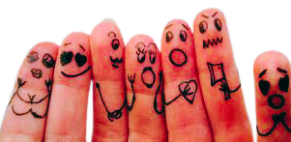

8

Por ejemplo, que todas las personas tienen derecho a:

Vivir la sexualidad de un modo saludable y placentero, en condiciones de igualdad y libertad.

Elegir si se quieren casar o vivir en pareja o no.

Elegir si quieren o no tener hijos, cuántos y cada cuánto tiempo tenerlos.

Acceder a los servicios de salud necesarios para la prevención, diagnóstico y tratamiento de las distintas afecciones; y a que se resguarde la intimidad, la igualdad y la no discriminación cuando accedemos a ellos.

No recibir malos tratos o violencia por ninguna razón, incluida la edad, estado civil, orientación sexual y la identidad de género, entre otras causas posibles de discriminación.

Recibir educación sexual integral en la escuela y obtener información y orientación científicamente validada de manera clara y sencilla sobre los distintos temas vinculados a la sexualidad.
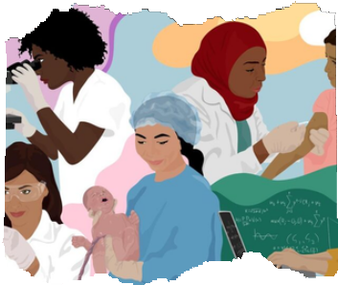

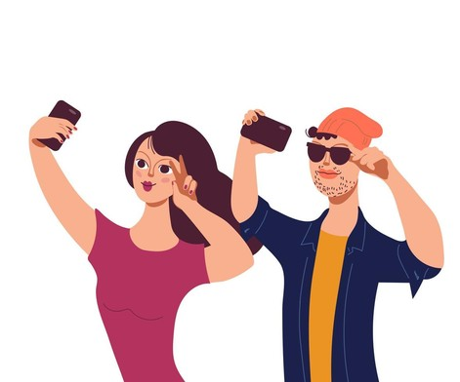

9

Lo público y lo privado en las redes sociales
En la actualidad, internet se convirtió en una de las formas de comunicación más utilizadas, dado que, entre otras cosas, permite acceder a información diversa, entretener o relacionar a las personas. En particular, las llamadas redes sociales, que se multiplicaron con el desarrollo de los dispositivos móviles, sirven para “conectar” con personas de cualquier parte del mundo. Las posibilidades que brindan son muchas: se puede conversar con amistades, reencontrarse, conocer nuevas personas y compartir ideas y emociones a través de audios, fotos o videos.

En este contexto, la selfie se volvió una práctica cotidiana. Esta palabra, que proviene del inglés, equivale al término autorretrato. Para hacer una selfie, normalmente se utiliza un teléfono con cámara y se toman varias fotos para elegir luego la que más gusta, subirla a las redes o compartirla con determinadas personas. A través de una foto, pueden expresarse muchas cosas y brindarse también mucha información: quién es uno, dónde está, con quiénes, qué hace, qué le pasa, qué quiere mostrar. Los videos, como los que posibilita hacer la aplicación Tik-Tok, también son una forma de mostrar lo que piensa, siente, sabe o lo que le gusta hacer a una persona o personas.
Ahora bien, junto con las posibilidades que ofrecen las redes sociales existen situaciones en las cuales la privacidad y la intimidad pueden ser expuestas sin autorización y, de esta manera, ser vulnerados derechos. Tanto la inmediatez de las publicaciones como, en muchos casos, el anonimato característico de las redes sociales permite que los contenidos –por ejemplo, selfies o videos– se “viralicen” muy rápidamente y se dificulte detener esa circulación.
Es importante saber que no es correcto difundir contenidos sin consentimiento y que ninguna situación que exponga la intimidad o privacidad de una persona es responsabilidad de quien la sufre. Más allá de eso, deben tomarse algunas precauciones para reducir estos riesgos y reflexionar sobre cómo construir vínculos afectivos a través de las redes sociales que promuevan el respeto y el cuidado propio y ajeno. Desde un lugar informado y responsable, se podrán tomar mejores decisiones para cuidar nuestra integridad y la de los demás, en consonancia con los derechos.
Las siguientes actividades proponen reflexionar sobre las formas en que se comunica, se valora y se expresa la intimidad cuando se comparte selfies o videos en las redes sociales. También se pretende que estén atentos ante situaciones en las que lleven a incomodar o a hacer sentir mal a las amistades o a uno mismo. Hay situaciones en las redes que vulneran derechos y son consideradas delito en nuestra legislación.
10

¿Lo sabían?
La Ley N° 26.904, de Grooming, establece sanciones penales para las personas que acosen a menores de edad a través de cualquier medio de comunicación digital. Es importante que, cuando se relacionen en las redes sociales con personas que no conocen y surjan situaciones que no les brindan comodidad o seguridad, puedan compartirlo con personas adultas de la familia o con sus docentes.
Luego de haber leído el texto, se les propone que busquen alguna selfie o video que hayan hecho recientemente, o alguna fotografía propia que tengan en sus casas. Que miren esa imagen, reflexionen y respondan en sus carpetas las siguientes preguntas:
  - ¿Cómo es esa imagen o video? ¿Qué recuerdan de ese día? ¿Qué les pareció importante mostrar?

  - ¿Publicaron ese material en alguna red social? ¿Cuánta gente pudo haberlo visto? ¿Quiénes?
¿Alguien pudo haberlo utilizado sin que ustedes se dieran cuenta?

  - ¿Consideran que algo de lo que muestra la foto o video es parte de la intimidad? ¿Qué toman en cuenta a la hora de elegir publicar una foto personal?

  - Cuando en las fotos o vídeos aparecen otras personas, ¿suelen pedirles permiso para publicarlas? ¿Otras personas les piden autorización antes de publicar algún contenido en el que aparecen ustedes?
Ahora se les propone que modifiquen la siguiente imagen a partir de lo que se viene trabajando. Pueden

Actividad propuesta para realizar con estudiantes
Luego de la lectura del texto, se invita a reflexionar a partir de las siguientes preguntas:
¿Qué nueva información sobre la sexualidad les aportaron estas palabras?

¿Qué significa que las personas somos “sujetos de derechos”?

¿Por qué los derechos sexuales y reproductivos forman parte de los Derechos Humanos?

A continuación, se les propone la redacción de un texto breve que tenga como idea central al menos uno de estos conceptos: personas como sujetos de derechos; sexualidad integral; derechos sexuales y reproductivos.
utilizar dibujos, símbolos, hashtag o palabras. La idea es que puedan dar un mensaje a otros adolescentes
sobre cómo cuidarse con la información compartida en las redes.

11

Programa de Educación Sexual Integral disepa.esi@mec.gob.ar

Respetar la diversidad

El Cuerpo: ¿Belleza o consumo?
Es necesario profundizar sobre los ideales de belleza y la diversidad de cuerpos. Trabajar la relación con los modelos hegemónicos de belleza, partiendo de las reflexiones trabajadas anteriormente.
A lo largo del tiempo, cada sociedad selecciona modelos, ideales y valores estéticos acerca de los cuerpos de las personas. Estos tienen un fuerte impacto en cómo perciben el propio cuerpo y los cuerpos de las demás personas. En nuestra sociedad, donde las imágenes tienen un rol tan destacado, muchas veces se reduce la diversidad de cuerpos a representaciones consideradas ideales. En este sentido, tener un cuerpo “bello” se asocia linealmente con el “éxito” y la “felicidad”.

Los medios de comunicación masivos expresan y colaboran en la construcción de estereotipos, de manera más o menos directa, marcando, por ejemplo, la extrema delgadez como un ideal de belleza. Este tipo de representaciones de los cuerpos puede generar frustraciones y desórdenes en la alimentación, (por ejemplo, anorexia o bulimia), así como prácticas discriminatorias en las relaciones que se establecen entre las personas.

La ley de talles

Desde la perspectiva impuesta muchas veces por las modas y el mercado, el cuerpo se entiende como una máquina que puede ser perfeccionada a través de cirugías, dietas, tratamientos estéticos y gimnasias. A partir de estas relaciones entre el cuerpo, los ideales de belleza, la imagen corporal y el cuidado de la salud, la sociedad también pone el foco en la indumentaria: ¿Cómo se confecciona la ropa y quiénes son sus destinatarios?

En noviembre de 2019, el Congreso de la Nación sancionó la “Ley de talles” (N° 27.521), que establece un Sistema Único Normalizado de Identificación de Talles de Indumentaria (SUNITI), correspondiente a medidas corporales estandarizadas. Así, toda la industria textil debe utilizar las mismas medidas para los mismos talles, y los locales comerciales deben evitar cualquier conducta que coloque a las personas en situaciones vergonzantes, vejatorias o intimidatorias. Este tipo de avances normativos ayudan a desnaturalizar muchas de las ideas que se han tenido respecto de los cuerpos y los ideales de belleza.

Actividad propuesta para realizar con estudiantes
Observen las fotografías y reflexionen. ¿Qué rasgos o atributos físicos aparecen destacados? ¿Conocen muchas personas con cuerpos como esos? ¿Se parecen a los suyos, a los de integrantes de sus familias o al de sus amistades? ¿En qué se diferencian?
Imaginen que tienen una fábrica de indumentaria (puede ser de ropa deportiva, informal o para salir). Piensen cómo garantizar que existan talles para todos. ¿Qué tendrían en cuenta? ¿Cómo dibujarían los cuerpos para hacer los diseños? ¿Qué características tendrían esos cuerpos? Pueden responder en forma de texto narrativo o descriptivo, o bien dibujar la ropa.
12

Programa de Educación Sexual Integral disepa.esi@mec.gob.ar

Garantizar la equidad de género

Modelos para desarmar
Se invita a imaginar estas dos situaciones: a un chico de 4º grado, en el recreo, sus amigas lo invitan a saltar a la soga con ellas, pero él se queda dudando si aceptar o no, aunque tiene ganas. Mientras tanto, otra compañera va a jugar a la pelota porque le encanta el fútbol, pero siente que algo no está del todo bien con esa decisión.
Existen modelos estereotipados de cómo deben actuar, según formen parte del conjunto de personas femeninas o masculinas. Esos modelos se presentan para las personas de una cultura como ideales que van cambiando con el paso del tiempo; también son diferentes de una sociedad a otra. Sin embargo, no todas las personas se sienten representadas por tales modelos. ¿Cómo actúan esos modelos? A partir de algunas diferencias físicas como, por ejemplo, los genitales, la altura o el peso, se espera que las personas asuman algunas conductas y no otras. Así se espera, por ejemplo, que una persona masculina tenga mayor predisposición para el fútbol y que una femenina se muestre más interesada en cuestiones ligadas a la gimnasia o el patín artístico. Iremos viendo cómo estos modelos estereotipados reproducen desigualdades sociales.
Tradicionalmente, ¿qué características se asocian o asociaban a la masculinidad? La fuerza, la no demostración de los sentimientos, la resolución sin consulta, y el control de todas las situaciones que se presentan en la vida cotidiana, así como la racionalidad, el trabajo en el espacio público, entre otras. Por el contrario, ¿qué características se asocian o asociaban a la femineidad? La debilidad, la emoción, la belleza, el cuidado de otras personas de la familia, la responsabilidad del trabajo doméstico, la dependencia económica o el trabajo en el espacio público restringido solo a ciertos empleos. Así, hasta hace poco estaba mal visto que un varón llorara o que una mujer trabajara en un taller mecánico. Otro rasgo de estos modelos consiste en considerar que a las mujeres solo les deben atraer o gustar los varones y viceversa. Sin embargo, hay que preguntarse: ¿todas las personas responden a estos modelos de masculinidad o de femineidad? La respuesta es no.
Más allá de los modelos, es importante recordar que todas las personas son igual de valiosas y merecemos las mismas posibilidades, trato y respeto para desarrollarnos, sin importar nuestra genitalidad, aspecto o preferencias.
- Ahora se pide a los estudiantes que vuelvan a leer los ejemplos del principio de esta página. Que piensen y conversen en familia: ¿Qué ejemplos de actividades de esos modelos realizan ustedes? ¿Qué ejemplos propios podrían dar de situaciones donde esos modelos tan rígidos se rompen?
- Se solicita a los estudiantes que observen estas imágenes de revistas.
13
¿Desafían los modelos rígidos en cuanto al género? Si piensan que sí, ¿De qué manera consideran que los desafían? Les pedimos un epígrafe para cada foto (es decir, una frase referida a lo que muestra la imagen) que se relacione con la igualdad entre las personas.

Programa de Educación Sexual Integral disepa.esi@mec.gob.ar

Las mujeres y la ciencia
Durante mucho tiempo las mujeres tuvieron vedados muchos espacios: no podían participar en política, por ejemplo, y debían escribir con seudónimos o con los nombres de sus maridos para que publicaran sus textos. En general, las actividades fuera del hogar estaban restringidas solamente a los varones. Este tipo de situaciones, junto con otras que también dejan ver la desigualdad entre unos y otras, lleva a que se hable de “privilegio masculino”. Los estereotipos de género establecen expectativas y límites en relación con los lugares que ocupan hombres y mujeres en la sociedad, y esto se deja ver, por ejemplo, en las elecciones que realizan las personas.
Para seguir reflexionando sobre la inequidad de género, se puede ver qué sucede en el mundo científico.
¿Existirá la misma cantidad de varones y mujeres que estudian y se reciben en Matemática, Física, Química, Historia, Sociología o Letras? ¿Cómo impactarán los mandatos de género en la elección, la trayectoria formativa y la graduación en la formación científica?

Los invitamos a observar el siguiente cuadro:

Marie Curie (1867-1934)
Fue una mujer polaca. Ingresó en la “universidad flotante”, ya que por ser mujer no pudo inscribirse en una institución regular de educación superior. Ganó dos premios Nobel: uno de Física en 1903 y otro de Química en 1911. Descubrió y midió la radiactividad. Suyo también es el hallazgo del polonio y el radio.

La primera médica argentina. Se graduó en julio de 1889 en la Facultad de Ciencias Médicas de la Universidad de Buenos Aires. En 1894 se presentó en el concurso para cubrir el cargo de profesor sustituto de la Cátedra de Obstetricia para Parteras. El concurso fue declarado desierto, porque en aquellos tiempos las mujeres todavía no podían aspirar a la docencia universitaria. En 1900 fundó el Consejo Nacional de Mujeres y la Asociación Obstétrica Nacional.

Cecilia Grierson (1859-1934)

Científica sueca de origen austriaco que investigó la radiactividad y la física nuclear. Formó parte del equipo que contribuyó a los descubrimientos de la fisión nuclear, un logro por el cual su amigo Otto Hahn recibió el Premio Nobel. Se suele considerar uno de los ejemplos más evidentes de hallazgos científicos hechos por mujeres y pasados por alto por el comité del Nobel.

Lise Meitner (1878-1968)

Hannah Arendt 1906-1975)

Filósofa y política alemana, de origen judío, y una de las pensadoras más influyentes del siglo XX. El concepto de “banalidad del mal”, de su autoría, fue de gran importancia para juzgar a integrantes del partido nazi después de la Segunda Guerra Mundial.

Katherine Coleman Goble Johnson
(1918-2020)
Matemática y científica espacial de la NASA, conocida como la “computadora humana” debido a sus cálculos matemáticos precisos los que garantizaron que los astronautas viajaran al espacio y volvieran a Tierra sanos y salvo. Se le concedió la medalla Hubbard, el máximo reconocimiento de la National Geographic Society, por sus aportes en los campos de la ciencia y la exploración.
14

Programa de Educación Sexual Integral disepa.esi@mec.gob.ar

Valorar la afectividad
Se considera que las instituciones educativas en general, pueden actuar para aportar al mejoramiento de las convivencias en las que participan los adolescentes, favoreciendo la promoción de una cultura vincular basada en la empatía, en el respeto por los otros, en el diálogo y en la expresión saludable de las emociones.

Por esta y otras tantas razones que se comparten, se propone seguir reflexionando e invitar a los estudiantes a pensar, a aprender sobre el vivir juntos y construir una cultura para las convivencias y vínculos saludables. Es útil generar espacios, favorecer medios y facilitar para que se escuchen las diferentes voces e intereses, sostener un posicionamiento de rechazo a cualquier forma de discriminación y de maltrato, rescatar las capacidades, singularidades y generar un clima de diálogo y de respeto que pueda promover otras pautas que contrarresten las interrelaciones abusivas y que promuevan espacios para todos.

La propuesta pedagógica busca articular distintos espacios curriculares a fin de lograr la transversalidad de la ESI, desde las diferentes disciplinas, fortaleciendo el desarrollo de capacidades vinculadas al saber disciplinar y la toma de decisiones autónomas en los niños, niñas y adolescentes, y como sujetos de derecho requieren acompañamiento para el desarrollo efectivo y progresivo de la autonomía personal, social y jurídica.

Por ello, se propone abordar la temática de los vínculos saludables desde una óptica multidimensional y compleja. Se considera que es muy importante conocer las manifestaciones y consecuencias de la problemática de la violencia, en este caso focalizando en la etapa de la adolescencia y, sin quedarse allí, también poder profundizar en el abordaje de los procesos que en juego y de caminos posibles hacia la protección, prevención y promoción de modos saludables de vinculación, tomando en cuenta las incumbencias pertinentes al sector educativo.

La escuela como ámbito decisivo de educación y de socialización, presente en la cotidianeidad de los estudiantes, tiene un lugar privilegiado para aportar a la sensibilización sobre la cuestión. En primer lugar, generando concientización en torno a ella y promoviendo la desnaturalización de muchos de los basamentos culturales y sociales de la desigualdad en los vínculos, que obedecen a condiciones de género y/o edad y que pueden ocasionar perjuicios a los derechos personales. Frente a la problemática ya instalada, los educadores requieren pensar y definir su rol junto a otros actores con incumbencia y, a su vez, contar con conocimientos que les permitan acompañar y orientar de la mejor manera posible a los adolescentes que la padecen. En este sentido es importante que el docente posea información específica y datos sobre recursos locales que abordan las diversas situaciones, por ejemplo, el hospital, el centro de salud, el sistema de protección de niños/as y adolescentes, etc., organismos con que cuenta la comunidad (direcciones, teléfonos, días de atención, nombres de referentes), tanto para establecer articulaciones como por derivaciones que sean necesarias realizar. El apoyo y la derivación temprana a servicios de asistencia y/o protección pueden favorecer la interrupción o la modificación de vínculos donde exista cualquier forma de maltrato.

Los vínculos afectivos
A medida que la persona va creciendo, los vínculos afectivos toman un lugar más importante dentro de sus intereses. También las formas de expresar el amor y la amistad pueden variar en los diferentes países y culturas.
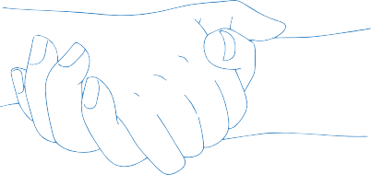
15

Además, los diversos vínculos de afecto y sus distintos modos de manifestarlo están presentes en expresiones artísticas de los pueblos, por ejemplo, en géneros literarios como los cuentos, las películas, los programas de televisión, las revistas y las redes sociales, estos muestran una imagen acerca de cómo deben ser algunas relaciones y reproducen mandatos donde el amor lo “justifica todo”; incluso presentan conductas que lastiman y quitan derechos. A su vez, éstas, muy pocas veces representan las experiencias reales que atraviesan las personas y las maneras de relacionarse.
Así como todas las personas son diversas y a la vez únicas, las formas de manifestar el afecto también lo son. Y todas las maneras son válidas siempre y cuando se desarrollen desde el respeto y el cuidado. Para esto, es fundamental el diálogo como herramienta para comunicarnos. Por lo tanto, más allá de cómo cada uno viva las relaciones afectivas, en un vínculo igualitario, además de la comunicación, debe haber respeto mutuo y cuidado del otro. Si estos no están presentes y la seguridad o la dignidad personal se ven afectadas, es momento de terminar el vínculo para buscar el bienestar personal. Tener en cuenta el consentimiento en los vínculos afectivos ayuda a que las relaciones sean más placenteras. De esta manera se aprende a establecer relaciones con el otro y a vivir en sociedad.

En este sentido, puede ocurrir también que los sentimientos afectuosos hacia otra persona no siempre sean correspondidos, y esto constituye una oportunidad de aprendizaje en el crecimiento personal. Comprender, aceptar, valorar el potencial de cada persona ayuda en los vínculos personales y también impactan positivamente en la vida en sociedad.

Según lo trabajado hasta ahora, buscar en la sopa de letras estas diez palabras relacionadas con el amor:

Confianza
Consentimiento Respeto
Cuidado
Compañerismo Igualdad
Diversidad Ternura Placer
Libertad

I | T | E | R | N | U | R | A | S | I | O | T | A | L | D | L | C | L | P | I | Z
N | D | S | S | D | R | I | S | E | R | C | O | N | F | I | A | N | Z | A | R | E
O | H | D | R | E | N | R | S | D | A | U | R | Q | N | O | F | I | N | C | C | A
U | D | A | R | O | R | T | N | M | A | I | E | S | O | T | B | S | O | O | I | T
C | R | D | A | A | A | A | I | A | I | D | I | V | E | R | S | I | D | A | D | B
A | P | L | A | C | E | R | L | A | O | A | I | V | U | C | D | D | B | G | C | D
I | T | A | E | C | E | I | P | S | Y | D | E | I | P | S | O | E | E | L | I | B
M | D | U | G | R | E | S | P | E | T | O | O | A | D | E | A | D | L | R | O | Ñ
N | D | G | R | A | I | T | E | A | C | O | M | P | A | Ñ | E | R | I | S | M | O
R | L | I | B | E | R | T | A | D | C | R | S | R | F | X | I | D | E | P | R | Y
G | O | D | C | O | N | S | E | N | T | I | M | I | E | N | T | O | V | D | A | P

16

Vínculos y redes sociales
Las nuevas tecnologías proponen nuevas formas de vinculación: acercaron distancias geográficas, establecieron otros códigos y usos en la comunicación, crearon nuevas grupalidades; entre otros cambios. Por ejemplo, hay situaciones que se dan en las redes sociales y que no tendrían lugar en encuentros presenciales.
Antes, los relatos orales eran imprescindibles para transmitir saberes e informar lo que ocurría. También se escribían cartas e, incluso, se enviaba información por medio de palomas mensajeras. Ahora, toca vivir otras realidades y otra dimensión del tiempo.
Es importante pensar acerca de la velocidad en que llegan las noticias (también las falsas) y de la inmediatez cuando se comenta, publica o comparte contenidos.
En la actualidad, si bien se conservan formas tradicionales de comunicación, se suman otros medios digitales a través de los cuales se puede interactuar (correos electrónicos, mensajes de texto, chats, juegos, entre muchos otros). Por esto, es importante reflexionar sobre los modos de relación, cómo se construyen los vínculos y de qué forma promover el afecto, la solidaridad, el respeto y el cuidado a través de las interacciones virtuales. De esta manera, se puede hacer frente o prevenir el maltrato, la agresión y la violencia.
Muchas veces, las miradas y los discursos que circulan en la virtualidad son de reconocimiento, incluyen comentarios que ayudan a crecer, aprender de otras realidades, y permiten el acercamiento al mundo. Otras veces ocurre lo contrario: juzgan o descalifican; refuerzan prejuicios a través de comentarios que discriminan a las personas por su clase social, su color de piel, su apariencia física, su vestimenta o sus gustos. También reproducen estereotipos de género.
Se propone reflexionar sobre “el anonimato” en las redes sociales, es decir, esa posibilidad de esconder la identidad o encubrirla por medio de perfiles falsos para expresar pensamientos, creencias y variados intereses. Bajo ese amparo, parecería que puede decirse cualquier cosa, sin registro (o con él) del impacto que causan las palabras o los contenidos que se comparten, en las demás personas. En este sentido, podrían decirse mentiras, compartirse comentarios que agreden y lastiman, o incluso difundir material que expone y atenta contra la intimidad de las personas. Muchas niñas y mujeres (pero también otras identidades) sufren este tipo específico de violencia psicológica y sexual, y así ven vulnerados sus derechos.
Todas estas cuestiones están relacionadas con la grupalidad. ¿Qué pasa cuando alguien envía una foto íntima de otra persona sin su autorización? ¿Y si alguien escribe un comentario ofensivo y cruel sobre la identidad de género o la orientación sexual de un compañero y luego se “viraliza”? ¿Quiénes viralizan? ¿Con qué intención? ¿Cómo se sentirán las personas perjudicadas?
Cuando se responden estas preguntas, se puede advertir que ese anonimato individual luego se traslada a una grupalidad. ¿Hay una sola persona responsable de provocar esta situación o, en realidad, son muchas? ¿Qué pasa con todas aquellas personas que ven y advierten lo que está ocurriendo, pero no dicen nada, no intervienen para frenar abusos o vulneraciones, e incluso, a veces, los festejan? ¿Será que a menudo los prejuicios, los enojos y las peleas se resuelven a través de estos comportamientos?
Cuando circulan comentarios o chistes ofensivos, suele ser difícil volver atrás y recomponer los vínculos. Cuando en las redes se divulgan y se reenvían contenidos que discriminan o exponen a otras personas, el daño que se produce es incalculable, y los contenidos no pueden detenerse una vez viralizados. El perjuicio no cesa, y es muy difícil superarlo.
Es importante reconocer estas situaciones, reflexionar sobre ellas y accionar para repararlas, inventando nuevas maneras de intervención. Todas las personas tienen la capacidad de estar atentas, comunicarse y reconocer aquello que no se había advertido, para modificarlo. La posibilidad de ayudar también puede generarse desde la escuela, el barrio, el club e, incluso, desde las redes sociales. Se puede romper el silencio frente a cualquier vulneración de derechos y, así, colaborar con la construcción de vínculos saludables, valorar las diversidades y respetar la intimidad de cada persona.
17

Programa de Educación Sexual Integral disepa.esi@mec.gob.ar

ACTIVIDADES PARA LOS ESTUDIANTES

Lean las siguientes escenas.

Escena 1
En clase trabajando sobre los vínculos y las redes sociales, una compañera se animó a contar una experiencia difícil que tuvo que atravesar con una persona que conoció por Internet. Entre todos pensamos la forma de acompañarla y también cuál sería la mejor manera de que esto no vuelva a sucederle a ella ni a nadie más. ¿Cómo podríamos darle apoyo a esta compañera? Elaborar una lista de acciones que puedan realizar en grupo o individualmente.

Escena 2
Uno de mis compañeros tiene ganas de invitar a salir a alguien, pero no se anima. Por eso pide ayuda a sus amigos para escribirle a esa persona por las redes, por mensaje o a través de una nota. ¿Qué pueden sugerirle? ¿Tendría que escribir lo que los demás le indican? ¿O tratar de poner en palabras sus propios sentimientos? ¿Les parece que es correcto compartir mensajes íntimos con los demás? Fundamenten sus opiniones.

Escena 3
En clase, los estudiantes nos reunimos en grupos para armar una lista de puntos importantes a tener en cuenta al momento de relacionarnos en las redes sociales y debatimos sobre la misma. ¿Qué es la ciudadanía digital? ¿Cuáles son los derechos que tenemos en el espacio digital? ¿Existen obligaciones de comportamiento en ese espacio? Compartimos las respuestas con los demás grupos de la clase.

Imaginen cómo resolverían estas tres situaciones. Luego, escriban en sus carpetas breves relatos o diálogos vinculados con cada una de las escenas.
Espacio para anotaciones

18

Anexo
Resolución del CFE N° 340/18

Con el objeto de dar efectivo cumplimiento a la Ley N°26.150 de Educación Sexual Integral y garantizar el desarrollo de los lineamientos curriculares, las jurisdicciones se comprometen a implementar la obligatoriedad de la educación sexual integral en todos los niveles y modalidades educativas, abordando, sin excepción, los cinco ejes conceptuales:

Cuidar el cuerpo y la salud. Valorar la afectividad.
Garantizar la equidad de género. Respetar la diversidad.
Ejercer nuestros derechos.

Con la necesidad de garantizar la integralidad del enfoque, se establecen núcleos de aprendizajes prioritarios para cada nivel educativo, se comparten a continuación los relacionados al nivel abordado en el presente documento:

Nivel Secundario

El cuerpo que cambia, la autonomía y su construcción progresiva.
Las distintas formas de ser joven según los contextos y las experiencias de vida. Construcción de identidad y de proyecto de vida.
Los patrones hegemónicos de belleza y su relación con el consumo.
Reproducción, embarazo, parto, maternidad y paternidad desde un abordaje integral. El embarazo no intencional en la adolescencia: los métodos anticonceptivos.
La prevención de infecciones de transmisión sexual.
Los marcos legales para el acceso a los servicios de salud sexual.
La pareja, el amor y el cuidado mutuo en las relaciones afectivas. Mirada hacia la violencia de género en el noviazgo.
El reconocimiento y respeto a las distintas maneras de ser mujer y de ser varón. El análisis crítico de la femineidad y la masculinidad en distintos contextos.
El derecho de las personas a vivir su sexualidad de acuerdo a sus convicciones y preferencias en el marco del respeto por los/as otros/as.
La vulneración de derechos sexuales: La discriminación, la violencia, el acoso, el abuso, el maltrato, la explotación sexual y trata.
La violencia de género en la adolescencia.
Distintas miradas sobre el aborto (como problema ético, de salud pública, moral, social, cultural y jurídico, etc.).
Prevención del grooming. Redes sociales y sexualidad.

19

Bibliografía

- Ley N°26.206 Nacional de Educación– Ley N°26.150 de Educación Sexual Integral.

- Lineamientos Curriculares para la Educación Sexual Integral Consejo Federal de Educación 2008. Ley Nacional N° 26.150. Res. CFE N° 45/08. Res. CFE N° 340/18. Res. CFE N° 419/22.

- Educación Sexual Integral, Secundaria: compilación de actividades / compilado por Silvia Hurrell; Malen Aguayo. - 1a edición para el alumno - Ciudad Autónoma de Buenos Aires: Ministerio de Educación de la Nación. Año 2021.

- Serie de Cuadernillos de Educación Sexual integral Nacional: Contenidos y propuestas para el aula. Nivel Secundario. Año 2017.

- “Es Parte de la Vida” Material de apoyo sobre ESI y la discapacidad.
- Autor: Sergio Meresman con la colaboración de Valeria Ramos y Diego Rossi - 1ra Edición. Buenos Aires: Ministerio de Educación de la Nación, 2013. Con apoyo de UNFPA - Uruguay, UNICEF Uruguay y Programa de Educación Sexual de ANEP-CODICEN.

- “Sexualidad, Identidad y Afectividad, como tratarlas desde la Escuela. Autor: Fidela Botia y otros. Editorial laboratorio Educativo. Año 2007.

- ¿Sexualidad en la Escuela? Los Desafíos de la ley de Educación Sexual Integral. Autor: Orlando Martín. Editorial SB. Año 2020.

- “Didáctica de la Educación Sexual” Un Enfoque de la Sexualidad y el Amor. Autores: Orlando Martín, Encarnación M. Madrid. Año 2006.

- - “De eso sí se Habla” Una experiencia Escolar en Educación para el Amor y la Sexualidad. Autores: José Luis - Castro y Otros. Editorial E.D.B.- Año 2005.

- “Guía Federal de Orientaciones” Para la intervención Educativa en situaciones complejas relacionadas con la vida escolar. Ministerio de Educación. Presidencia de la Nación. Aprobado por Resolución No 217 del
Consejo Federal de Educación el 25 de abril de 2014.

Programa Nacional de Educación Sexual Integral, Ministerio de Educación de la Nación https://www.argentina.gob.ar/educacion/esi

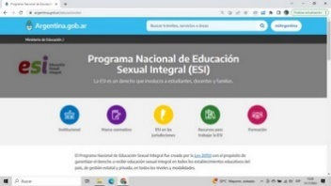
20

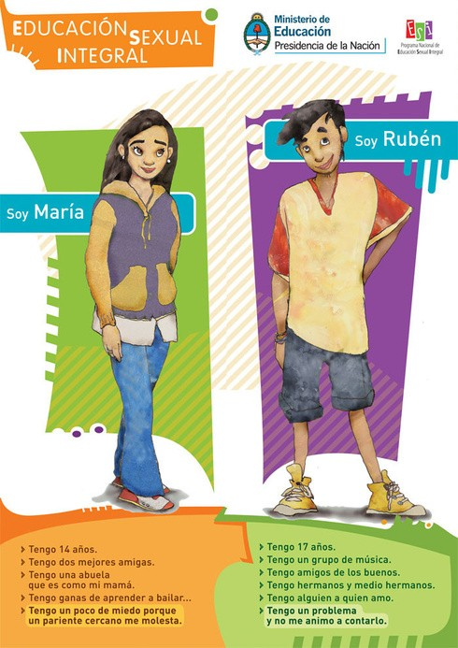

Lámina María y Rubén

21

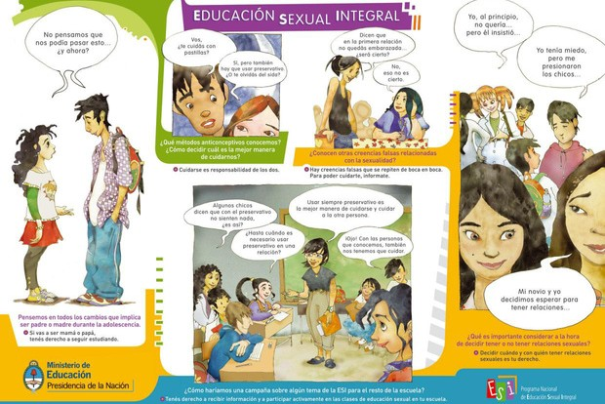
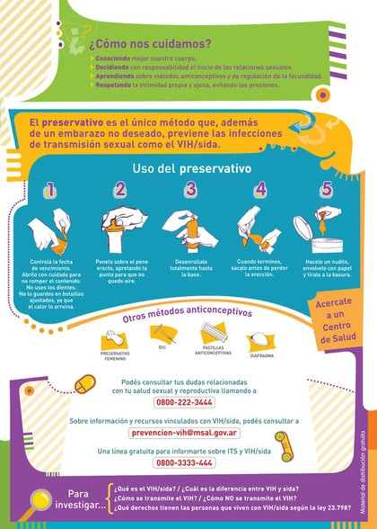
22

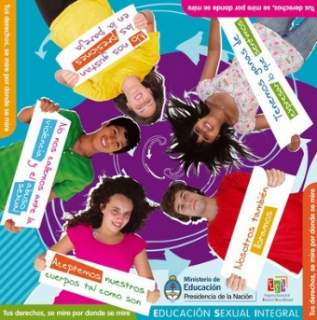

Lámina "Tus derechos se miren por donde se miren"

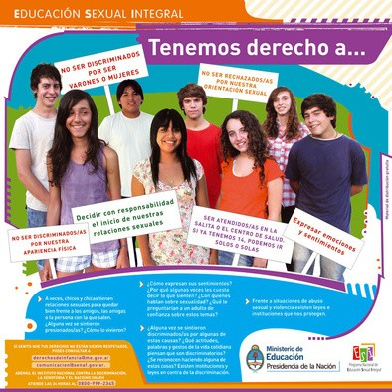
23

Ministerio de Educación de la Provincia de Corrientes
Propuestas Pedagógicas para la articulación de Contenidos.
Sugerencias de contenidos para la Educación Sexual Integral desde los Lineamientos Curriculares de E.S.I., Los Diseños Curriculares Provinciales y NAP.
Ciudad de Corrientes, 2023.

